更改websocket库：去掉服务器发送websocketPing

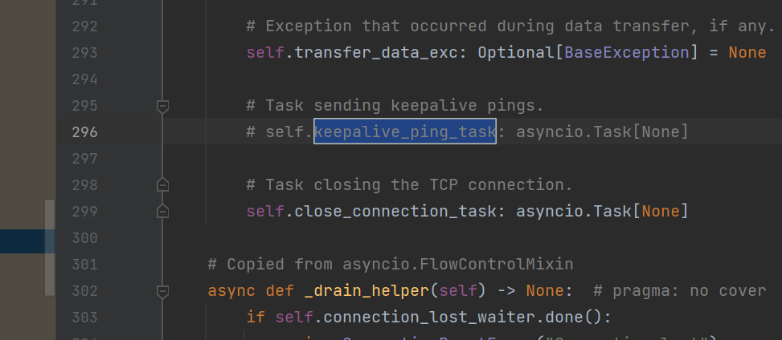

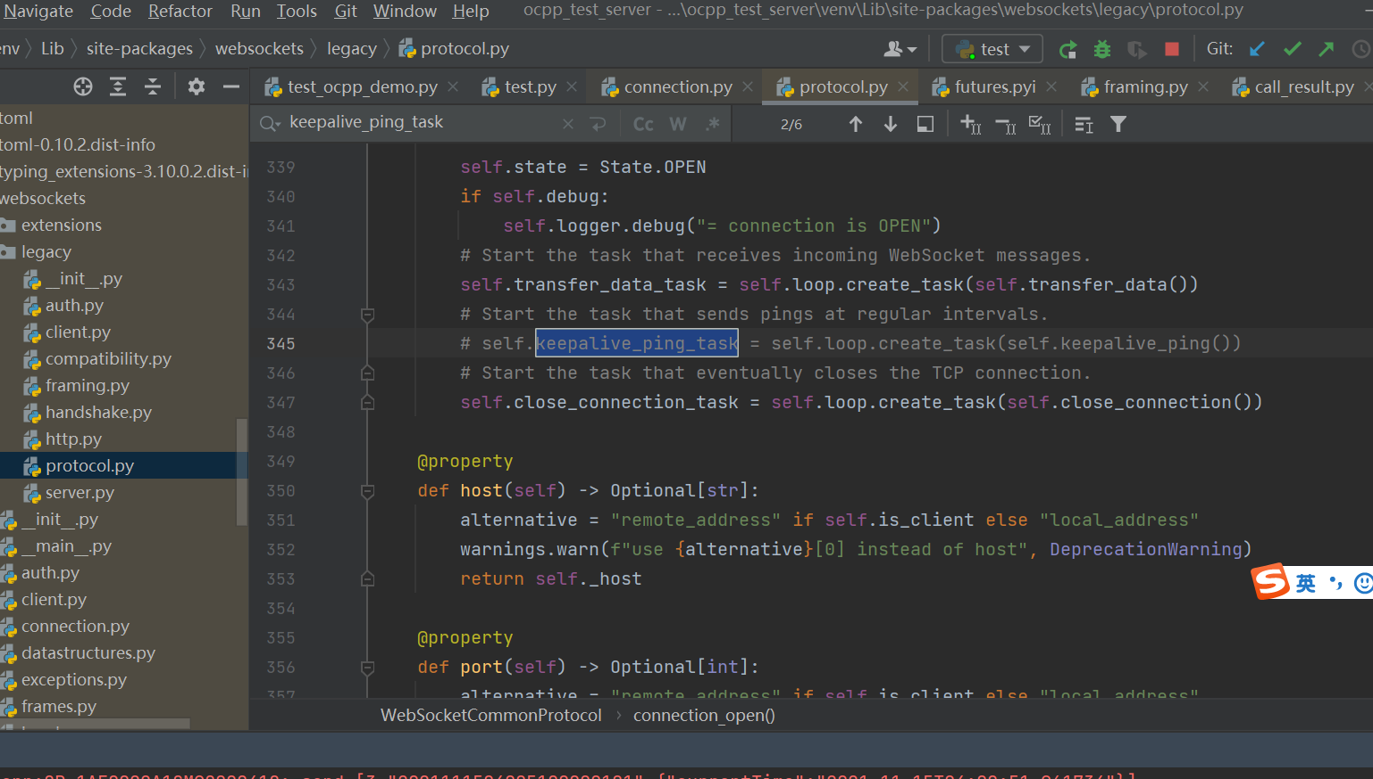

更改ocpp库：适配小特平台远程启动充电：

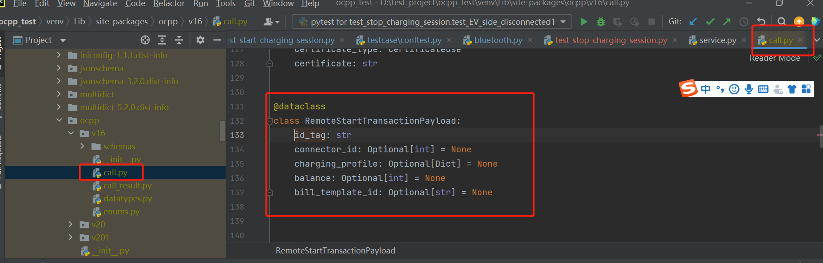

id_tag: str  
connector_id: Optional[int] = None  
charging_profile: Optional[Dict] = None  
balance: Optional[int] = None  
bill_template_id: Optional[str] = None

更改ocpp库：去掉ocpp json格式校验：

